SnackCheck
Documentación técnica y validación · Automatización nutricional con n8n
4Geeks Academy · Pre-work No-Code & Automation · 20 de octubre de 2026
Documento de referencia del proyecto SnackCheck. Reúne la descripción general, la explicación paso a paso del flujo, las pruebas realizadas y el historial de versiones. Conserva las ocho capturas del documento original y distingue los resultados observados de los procedimientos de prueba aún no verificados.

Guía del documento
README | FLUJO TÉCNICO | VALIDACIÓN | CHANGELOG
Usa los enlaces para saltar entre secciones o abre Vista → Panel de navegación → Títulos en Word.
• Parte I — README: qué resuelve SnackCheck, cómo utilizarlo y cuáles son sus límites.
• Parte II — Flujo técnico: entrada, consulta de datos, reglas nutricionales, IA y presentación de la respuesta.
• Parte III — Validación: casos TC-001 a TC-020, tiempos medidos y procedimientos de simulación de errores.
• Parte IV — CHANGELOG: resumen de los cambios incluidos en la primera versión documentada.

Parte I — README

SnackCheck — Evaluación nutricional de productos con n8n
Automatización del pre-work No-Code & Automation de 4Geeks: recibe un código de barras, consulta datos nutricionales de Open Food Facts, aplica reglas de clasificación y devuelve una recomendación redactada con IA.

1. Resumen del proyecto
Nombre: SnackCheck.
Propósito: consultar un producto mediante su código de barras y obtener un veredicto nutricional comprensible.
Problema: los datos nutricionales de los envases pueden ser difíciles de interpretar de forma aislada. SnackCheck recupera información de una fuente abierta, aplica reglas definidas y presenta el resultado de forma resumida.
Usuarios previstos: personas que quieran consultar rápidamente la información nutricional de un producto. El resultado es orientativo y no constituye asesoramiento nutricional individualizado.
Alcance: Este proyecto implementa el servicio de automatización/API; no incluye una aplicación móvil ni lectura de códigos de barras con cámara.

2. Cómo usar

Requisitos y configuración
• Una instancia de n8n compatible con los nodos incluidos en SnackCheck.json.
• Acceso a Open Food Facts (API pública, sin clave para esta consulta).
• Credenciales válidas de Groq configuradas en n8n para el nodo Groq Chat Model. El export de n8n referencia la credencial, pero no debe distribuirse con secretos.
• Importar SnackCheck.json en n8n, configurar la credencial de Groq, revisar los nodos y activar el workflow.
• Para probar cambios sin alterar el webhook publicado, utilizar el webhook de pruebas de n8n mientras el editor esté escuchando eventos de test.
Método: POST.
Endpoint publicado: https://ericdevs2.app.n8n.cloud/webhook/nutrition-check
Content-Type de la solicitud: application/json.
El endpoint puede dejar de estar disponible si la instancia o la publicación cambian. No lo utilices como servicio garantizado de producción. Si compartes el repositorio públicamente, considera que cada solicitud válida puede generar tráfico y consumo de Groq.

Formato de entrada
La clave obligatoria es barcode. Se recomienda enviarla como cadena de texto para conservar ceros iniciales. El flujo acepta cadenas de 8, 12 o 13 dígitos, sin caracteres adicionales.
{
"barcode": "3017620422003"
}
Ejemplo con curl:
curl -i -X POST 'https://ericdevs2.app.n8n.cloud/webhook/nutrition-check' \
-H 'Content-Type: application/json' \
-d '{"barcode":"3017620422003"}'
Si se envía un POST sin cuerpo, SnackCheck devuelve autodocumentación de uso (HTTP 200). En cambio, un cuerpo con barcode ausente o vacío devuelve un error de validación (HTTP 400).

Formato de salida

Contrato HTTP y formatos de respuesta (según 4Geeks)
Escenario | Estado HTTP | Cabecera Content-Type
Veredicto generado | 200 OK | text/plain
Autodocumentación (POST sin cuerpo) | 200 OK | application/json
Información nutricional insuficiente | 200 OK | application/json
Entrada inválida (barcode ausente, vacío o no numérico) | 400 Bad Request | application/json
Producto no encontrado | 404 Not Found | application/json
Errores de servicios externos | Según el fallo simulado/configurado (400, 401, 429, 500 o 504) | application/json configurado; la capa de infraestructura puede sustituir el cuerpo 5xx

Los números 200, 400 y 404 son códigos de estado HTTP; Content-Type es una cabecera distinta que indica el formato del cuerpo de la respuesta. La especificación de 4Geeks exige HTTP 200 para los veredictos, la autodocumentación y los datos insuficientes. Por ello, TC-016 devuelve HTTP 200 con un JSON cuyo campo status indica error: es el comportamiento previsto para este ejercicio.
En caso de éxito, el flujo responde HTTP 200, text/plain, con datos del producto, semáforos para los nutrientes, calorías, veredicto y recomendación. La estructura observada en la plantilla n8n es:
🦉 ASESOR NUTRICIONAL
-----------------------

Nombre Producto: <nombre devuelto por Open Food Facts>
Marca: <marca>
Nutri Score: <letra o Desconocida>

Nutrientes: (Valores cada 100g)
-------------------------------
<🟢/🟡/🔴> Azucar: <valor> gr/100gr (<Bajo/Medio/Alto>)
<🟢/🔴> Sal: <valor> gr/100gr (<Bajo/Alto>)
<🟢/🔴> Grasas: <valor> gr/100gr (<Bajo/Alto>)

Calorias: <valor> Kcal/100gr

🚨 Veredicto: <Saludable/Moderado/No Saludable>

💡 Recomendación:
<texto variable generado por el modelo de IA>
Los textos entre signos < y > representan campos ilustrativos. No proceden de una ejecución concreta. El veredicto se calcula mediante reglas; la redacción de la recomendación la genera un modelo de IA y puede variar entre solicitudes.
En caso de error, los nodos de respuesta devuelven application/json y un mensaje que explica el problema. Ejemplo basado en una respuesta documentada para un código de barras inválido:
{
"status": "error",
"http_code": 400,
"code": "BARCODE_INVALID",
"barcode_send": "3017620422aa3",
"barcode_status": "Invalid",
"error": "El codigo de barra no cumple los estandares (EAN-8, EAN-13, UPC-A, UPC-E), deben ser solo numeros y no incluir letras",
"example": "Envia: {'barcode': '3017620422003'} ",
"hint": "El codigo de barra debe tener 8, 12 o 13 caracteres unicamente numericos",
"timestamp": "2026-10-19T19:16:07.302+02:00"
}
El campo timestamp registra la fecha y hora de la ejecución y, por tanto, varía en cada respuesta.

3. Funcionalidades
• Autodocumentación cuando el POST llega sin cuerpo.
• Validación de presencia, longitud y caracteres numéricos del código de barras.
• Consulta de producto y nutrientes mediante Open Food Facts.
• Comprobación de que existen valores nutricionales utilizables antes de clasificar.
• Clasificación mediante semáforos de azúcar, sal y grasas por 100 g.
• Cálculo de preocupacion, número de nutrientes etiquetados como altos (0 a 3).
• Clasificación independiente mediante Nutri-Score, cuando está disponible.
• Combinación de ambas clasificaciones mediante el peor veredicto.
• Recomendación de lenguaje natural con tono alentador o cauteloso según el veredicto.
• Respuestas explícitas ante entradas inválidas, producto no encontrado, datos insuficientes o errores de servicios externos.

4. Detalles técnicos y flujo lógico
Tecnologías: n8n (automatización de 60 nodos en el export revisado), Open Food Facts (fuente de datos nutricionales) y Groq (generación del texto de recomendación mediante Groq Chat Model). Un nodo Code en Python contabiliza los nutrientes clasificados como «Alto». El modelo configurado en el export final es openai/gpt-oss-20b.
POST Webhook
├─ Sin cuerpo → Autodocumentación
└─ Con cuerpo → Validación del barcode
├─ Inválido → Error 400
└─ Válido → Open Food Facts
├─ API / producto no disponible → Error específico
└─ Producto encontrado → Validación de nutrientes
├─ Incompletos → PRODUCT_MISSING_DATA
└─ Completos → Semáforo + Nutri-Score
→ Peor veredicto → Prompt según tono
→ Groq → Formato final → Respuesta de texto

Reglas de decisión
Dato (cada 100 g) | Clasificación del ejercicio
Azúcar: menos de 5 g | Bajo
Azúcar: desde 5 hasta 22,5 g inclusive | Medio
Azúcar: más de 22,5 g | Alto
Sal: más de 1,5 g | Alto; en caso contrario, Bajo
Grasas: más de 17,5 g | Alto; en caso contrario, Bajo

El semáforo cuenta los nutrientes etiquetados como «Alto»: cero → Saludable; uno → Moderado; dos o tres → No Saludable.
Nutri-Score se interpreta del siguiente modo: a/b → Saludable; c → Moderado; d/e → No Saludable. Cuando no está disponible, se utiliza únicamente el resultado del semáforo.
El veredicto final es siempre el más restrictivo de ambos métodos. Esta decisión se toma antes de llamar al modelo de IA; Groq únicamente redacta la recomendación.
Corrección verificada: el nodo Sugar_100g >= 5 & <= 22.5 del export revisado utiliza lte (menor o igual a 22,5), y TC-017 confirmó en Hoppscotch que exactamente 22,5 g se clasifica como Medio. También se verificaron límites de azúcar (5 g), sal (1,5 g) y grasas (17,5 g) en TC-018 a TC-020.

5. Manejo de errores
Situación | Respuesta configurada | Acción sugerida
barcode ausente o longitud incorrecta | HTTP 400, BARCODE_MISSING | Enviar 8, 12 o 13 dígitos.
Caracteres no numéricos | HTTP 400, BARCODE_INVALID | Utilizar solo dígitos.
Producto no encontrado | HTTP 404, PRODUCT_NO_FOUND | Verificar el código o probar otro producto.
Producto con nutrientes insuficientes | HTTP 200, JSON con status: "error" y code: "PRODUCT_MISSING_DATA" | Probar otro producto; HTTP 200 es exigido explícitamente en el apartado «Salida» de 4Geeks.
Error de Open Food Facts | HTTP 400/401/429/500 según la rama | Reintentar cuando corresponda; 429 indica límite de solicitudes.
Fallo del paso de IA (Groq) | HTTP 504 configurado, JSON de error | Reintentar más tarde; durante las pruebas se observó error code: 504, sin el cuerpo JSON personalizado. La causa de sustitución del cuerpo no quedó confirmada.

El registro de pruebas documenta las ejecuciones funcionales y describe procedimientos para simular errores externos. No todas las simulaciones cuentan con una captura o un registro completo de la rama ejecutada. En consecuencia, estos documentos no acreditan disponibilidad en producción ni un nivel de servicio (SLA).

6. Pruebas y rendimiento
La Parte III recoge las pruebas TC-001 a TC-020, sus resultados y los tiempos observados con Hoppscotch. Además, explica cómo forzar errores de Open Food Facts y del paso de IA en un entorno de prueba. Los tiempos corresponden a ejecuciones individuales, no a pruebas de carga ni a métricas de rendimiento bajo concurrencia.

7. Limitaciones y mejoras futuras
• Es un prototipo educativo de evaluación según reglas del ejercicio; no es un diagnóstico nutricional ni un consejo médico individualizado.
• La precisión y cobertura dependen de la base de datos comunitaria Open Food Facts.
• El validador verifica longitud y dígitos, pero no el dígito de control/checksum del código ni demuestra todos los formatos comerciales; se debe reforzar si pasa a producción.
• La respuesta exitosa es texto plano, no JSON estructurado; puede requerir adaptación para consumo desde una app.
• Se revisaron ejemplos de recomendaciones para los tres veredictos, pero no se ha realizado una evaluación sistemática de fiabilidad, costes de Groq ni carga/concurrencia; los tiempos individuales constan en Validation-test.md.
• No se ha acreditado control de acceso ni limitación de uso del webhook público.
• La presentación de semáforos utiliza símbolos y texto; su accesibilidad y comprensión deben validarse con usuarios.
• Mejorar el control de precisión en las recomendaciones de IA (evitar afirmaciones demasiado categóricas o porciones individualizadas) y revisar periódicamente que los datos y la presentación de los nutrientes resulten comprensibles.
• Añadir reintentos controlados, timeouts, observabilidad y tests automatizados cuando el proyecto requiera mayor robustez.

8. Entregables y versiones
• SnackCheck.json: exportación de la automatización.
• README.md: descripción, uso, arquitectura y limitaciones.
• Validation-test.md: registro de verificación y rendimiento.
• CHANGELOG.md: historia documentada de cambios.
• Diagrama de Flujo.excalidraw: diagrama editable aportado para el entregable. Acompañar a los otros archivos en la entrega.
Versión de referencia: 0.1.0, correspondiente a la primera entrega académica consolidada. No implica la existencia de un despliegue productivo ni de versiones anteriores publicadas.

9. Verificación del export final y control de cambios
Se inspeccionó el archivo SnackCheck.json adjuntado nuevamente al cierre. En este export se comprobaron:
• El umbral de azúcar >= 5 y <= 22.5 en el nodo Sugar_100g >= 5 & <= 22.5.
• El nodo Formato Plano - Plantilla Salida con expresiones toFixed(2) para azúcar, sal, grasas y calorías, aplicadas solo al texto de presentación, no al cálculo previo del veredicto.
• La URL normal de Open Food Facts (world.openfoodfacts.org/api/v2/product/...), y el modelo configurado en Groq openai/gpt-oss-20b (no el identificador de simulación inválido).
El export final incluye las correcciones de umbrales y formato. La revisión del JSON fue estática y no sustituye una prueba de importación. Si una captura histórica difiere de la configuración final, prevalece el JSON entregado.

Parte II — Explicación técnica del flujo
Esta sección conserva el recorrido por los nodos y las ocho capturas del documento original. La terminología y las explicaciones se han normalizado para facilitar su lectura. Los ejemplos de código muestran la configuración descrita durante el desarrollo; para conocer el estado final de la automatización debe consultarse SnackCheck.json. Cuando un fragmento histórico y el JSON exportado no coincidan, debe prevalecer la configuración del export final; no se han alterado literalmente los mensajes de ejemplo que registran respuestas históricas.

1. Capa de entrada

La primera etapa recibe la solicitud, identifica el código de barras y verifica que tenga el formato esperado. Si la entrada no es válida, el flujo termina con un mensaje de error descriptivo, sin consultar servicios externos.

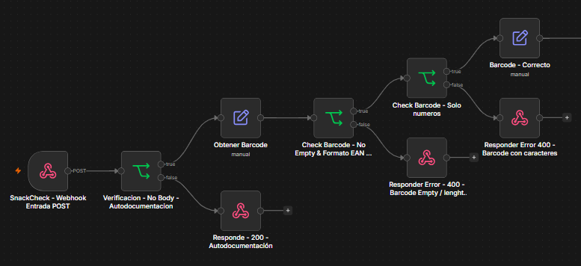

El flujo comienza con el nodo webhook «SnackCheck - Webhook Entrada POST», que expone el endpoint de entrada de la automatización.
El endpoint publicado recibe solicitudes con método POST: https://ericdevs2.app.n8n.cloud/webhook/nutrition-check. Para las pruebas realizadas desde el editor de n8n se utiliza la variante /webhook-test/nutrition-check.

La primera condición comprueba si la solicitud contiene un cuerpo JSON. Si está vacío, el flujo responde con una autodocumentación que explica cómo llamar a la API, qué campo es obligatorio y cuáles son los códigos de respuesta previstos.

Ejemplo de autodocumentación devuelta para un POST sin cuerpo:
{
"title" : "API SnackCheck - Evaluacion de Productos",
"objetivo" : "El objetivo de esta API es poder deteminar si un producto, mediante su codigo de barra, es Saludable - Moderador o No Saludable, y poder entregar una recomendacion al usuario. Utilizamos la API de Open Food Facs para obtener los datos nutricionales de los productos.",
"method" :"POST",
"endpoint" : "https://ericdevs2.app.n8n.cloud/webhook/nutrition-check",
"required_fields" : {
"barcode" : "string or Int"
},
"barcode_format_supported" : ["EAN-8", "EAN-13", "UPC-A", "UPC-E"],
"responses": {
"200": "Evaluación realizada correctamente",
"400": "Datos de entrada inválidos",
"401": "Unauthorized - API (Open Food Facts)",
"404": "Producto no encontrado",
"429": "To many Request - API (Open Food Facts)",
"500" : "Error interno de Servidor"
}
}

Cuando la solicitud sí contiene un cuerpo JSON, continúa la validación de la entrada.

El cuerpo debe incluir la clave «barcode» con el código del producto. Aunque el flujo admite valores numéricos o de texto, es preferible enviarlo como cadena para conservar los ceros iniciales (por ejemplo, en códigos UPC-A).

El nodo Set «Obtener Barcode» extrae la propiedad body.barcode y descarta los campos adicionales que no necesita esta etapa. Así, el resto del flujo trabaja con una entrada normalizada.

A continuación se aplican dos controles. El primero, «Check Barcode - No Empty & Formato EAN or UPS», comprueba que el valor exista y tenga 8, 12 o 13 caracteres. Si la longitud no es válida o falta el campo, la API responde con HTTP 400 y el código BARCODE_MISSING. La longitud por sí sola no certifica que el código sea comercialmente válido.

{
"status": "error",
"http_code" : 400,
"code": "BARCODE_MISSING",
"barcode_send" : {{ JSON.stringify($('Obtener Barcode').item.json.barcode ?? null) }},
"barcode_status": "Invalid",
"error": "No se ha encontrado un codigo de barras proporcionado a la API o no cumple con los estandares (EAN-8, EAN-13, UPC-A, UPC-E)",
"example": "Envia: {'barcode': '3017620422003'} ",
"hint" : "Verifica que el barcode se este enviando y que cuente con 8,12, o 13 numeros sin caracteres",
"timestamp" : "{{ $now.toISO() }}"
}

El error identifica el motivo del rechazo, devuelve el valor recibido cuando existe y proporciona un ejemplo válido para facilitar la corrección de la solicitud.

Si la longitud es válida, el nodo «Check Barcode - Solo numeros» comprueba que todos los caracteres sean dígitos del 0 al 9. Ante cualquier letra, espacio u otro carácter, finaliza con HTTP 400 y el código BARCODE_INVALID.

{
"status": "error",
"http_code" : 400,
"code": "BARCODE_INVALID",
"barcode_send" : {{ JSON.stringify($('Obtener Barcode').item.json.barcode ?? null) }},
"barcode_status": "Invalid",
"error": "El codigo de barra no cumple los estandares (EAN-8, EAN-13, UPC-A, UPC-E), deben ser solo numeros y no incluir letras",
"example": "Envia: {'barcode': '3017620422003'} ",
"hint": "El codigo de barra debe tener 8, 12 o 13 caracteres unicamente numericos",
"timestamp" : "{{ $now.toISO() }}"
}

Cuando ambas comprobaciones se superan, «Barcode - Correcto» guarda el código recibido y marca su estado como «Correcto». Desde ese punto, el flujo puede consultar la fuente externa de datos.

Barcode: {{ $('Obtener Barcode').item.json.barcode }}

Barcode_status: “Correcto”

2. Capa de datos

Una vez validado el formato, el nodo HTTP Request «Solicitud API - Open Food Facts» consulta la ficha del producto en Open Food Facts. El código enviado sustituye a {barcode} en la dirección de consulta.

URL: GET https://world.openfoodfacts.org/api/v2/product/{barcode}.json?fields=product_name,brands,nutriscore_grade,nutriments

La ruta utiliza la API v2. El parámetro fields limita la respuesta a los campos que utiliza SnackCheck: nombre, marca, grado Nutri-Score y nutrientes. Esto permite trabajar solo con la información necesaria para la evaluación.

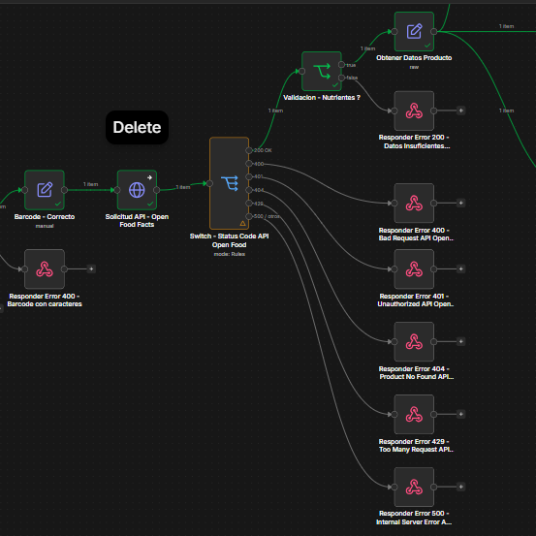

Tras la consulta, el nodo «Switch - Status Code API Open Food» evalúa el código HTTP y el estado del producto. Distingue los resultados satisfactorios, los productos inexistentes y los errores externos; una salida de reserva captura respuestas no reconocidas.

Códigos HTTP contemplados en el diseño del flujo:

200 - Success
400 - Bad Request (invalid parameters)
401 - Unauthorized (authentication required)
404 - Not Found (endpoint or resource not found)
429 - Rate Limited (too many requests)
500 - Internal Server Error

Cada rama de error tiene una respuesta específica. Por ejemplo, cuando el producto no figura en la fuente de datos, SnackCheck devuelve HTTP 404 y un JSON con el identificador PRODUCT_NO_FOUND.

{
"status": "error",
"http_code" : 404,
"barcode_send" : "{{ $('Barcode - Correcto').item.json.barcode }}",
"code": "PRODUCT_NO_FOUND",
"error": "Producto no Encontrado en nuestra base de datos - Vuelva a intentar con otro producto",
"example": "Envia: {'barcode': '3017620422003'} ",
"timestamp" : "{{ $now.toISO() }}"
}

Cuando el producto existe, «Validacion - Nutrientes ?» comprueba que los datos imprescindibles estén presentes y que no contengan valores negativos. Se requieren azúcares, sal, grasas y energía (kcal) por cada 100 g. Si alguno falta o es inválido, el flujo no calcula ningún veredicto: responde con PRODUCT_MISSING_DATA y HTTP 200, tal como exige el contrato académico.

{
"status": "error",
"http_code" : 200,
"code": "PRODUCT_MISSING_DATA",
"barcode_send" : {{ $('Solicitud API - Open Food Facts').item.json.code }},
"error": "Los datos en la API Open Foods Facts son insuficientes - Intenta con otro producto",
"example": "Envia: {'barcode': '3017620422003'} ",
"hint" : "Vuelve a probar en scannear otro producto, actualmente nuestra base de dato tiene incompletos los datos de este producto.",
"timestamp" : "{{ $now.toISO() }}"
}

Si los nutrientes son utilizables, el nodo Set «Obtener Datos Producto» organiza en una estructura JSON el nombre del producto, la marca, el Nutri-Score y los cuatro valores nutricionales. Esta estructura alimenta la etapa de clasificación.

{
"product_name" : {{ JSON.stringify($json.product.product_name ?? null) }},
"brands" : {{ JSON.stringify($json.product.brands ?? null) }},
"nutriscore_grade" : {{ JSON.stringify($json.product.nutriscore_grade ?? null) }},
"nutriments" : {
"sugars_100g" : {{ $json.product.nutriments.sugars_100g }},
"salt_100g" : {{ $json.product.nutriments.salt_100g }},
"fat_100g" : {{ $json.product.nutriments.fat_100g }},
"energy-kcal_100g" : {{ $json.product.nutriments['energy-kcal_100g'] }}
}
}

3. Lógica de decisión
Esta etapa determina el veredicto nutricional mediante dos métodos independientes: un semáforo de nutrientes y, cuando existe, el grado Nutri-Score. Después combina ambos resultados y elige el más restrictivo.

El semáforo analiza azúcares, sal y grasas por cada 100 g. Cada nutriente recibe una etiqueta según un umbral definido; luego se cuenta cuántos aparecen como «Alto». Nutri-Score se traduce por separado a las mismas categorías finales: «Saludable», «Moderado» o «No Saludable».

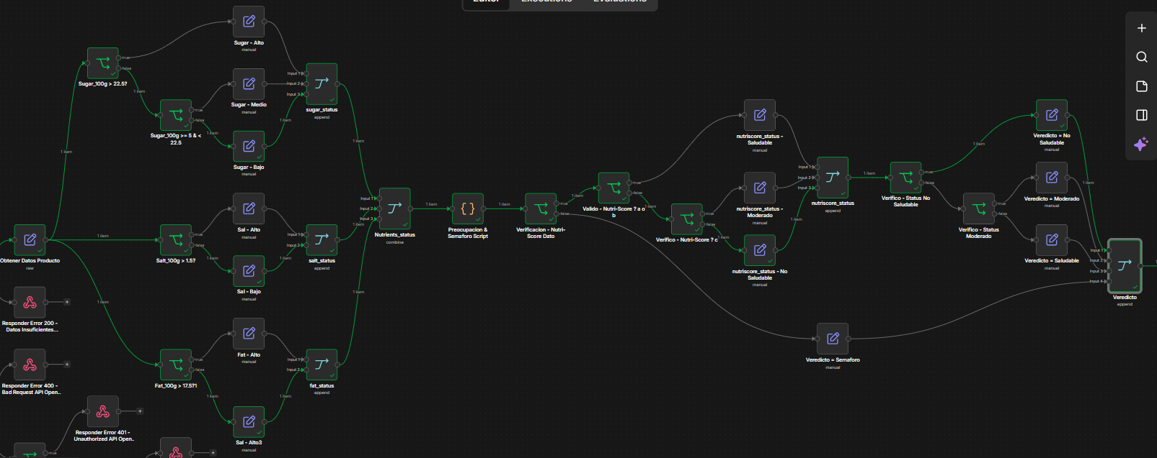

3.1. Clasificación de nutrientes
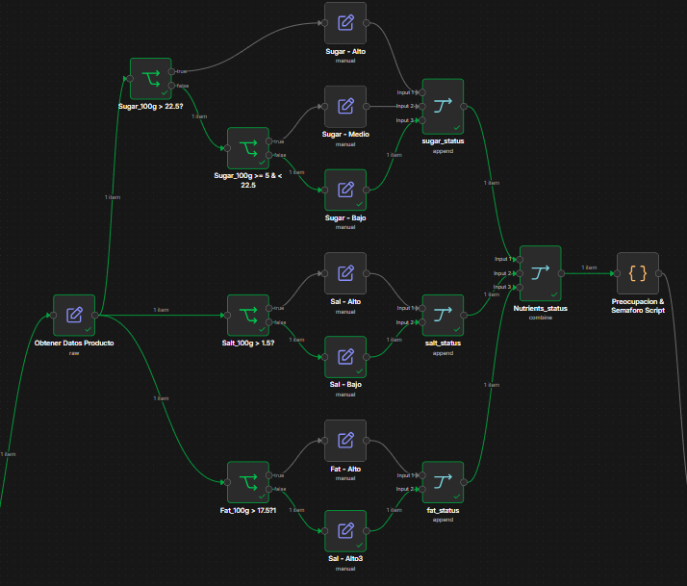

Las siguientes reglas se aplican a los valores expresados por cada 100 g de producto:

- Sal (salt_100g)

Si la sal supera 1,5 g, el campo salt_status toma el valor «Alto». Si es igual o inferior a 1,5 g, se clasifica como «Bajo».
Este límite fue comprobado con el caso TC-019: exactamente 1,5 g se devuelve como «Bajo».

- Grasas (fat_100g)

Si las grasas superan 17,5 g, fat_status es «Alto». Con un valor igual o inferior a 17,5 g, es «Bajo».
El caso TC-020 confirma la clasificación «Bajo» para 17,5 g exactos.

- Azúcares (sugars_100g)

Los azúcares se clasifican en tres niveles. Si superan 22,5 g, sugar_status toma el valor «Alto».
Si no superan 22,5 g, se comprueba si alcanzan al menos 5 g. Los valores desde 5 hasta 22,5 g, incluidos ambos límites, se consideran «Medio».
Los valores inferiores a 5 g se clasifican como «Bajo».
Los casos TC-017 y TC-018 confirman que 22,5 g y 5 g se clasifican como «Medio».

Las tres ramas se reúnen mediante nodos Merge. Primero se recogen las etiquetas de cada nutriente y luego se combinan en un único objeto, de modo que todas estén disponibles para la decisión.

[
{
"sugar_status": "Bajo",
"salt_status": "Bajo",
"fat_status": "Bajo"
}
]

Un nodo Code escrito en Python cuenta cuántas etiquetas tienen el valor «Alto» y guarda ese número en preocupacion. La clasificación por semáforo es: cero nutrientes altos → «Saludable»; uno → «Moderado»; dos o tres → «No Saludable». El código devuelve las etiquetas, el conteo y el campo conteo_semaforo.

# Count how many nutrients are rated "Alto"
preocupacion = 0
data = _items[0]["json"]

if data.get("sugar_status") == "Alto":
preocupacion += 1

if data.get("salt_status") == "Alto":
preocupacion += 1

if data.get("fat_status") == "Alto":
preocupacion += 1

if preocupacion >= 2:
conteo_semaforo = "No Saludable"
elif preocupacion == 1:
conteo_semaforo = "Moderado"
else:
conteo_semaforo = "Saludable"

return [{"json": {**data, "preocupacion": preocupacion, "conteo_semaforo": conteo_semaforo} }]

Con este cálculo se obtiene el primer veredicto, basado exclusivamente en los tres nutrientes evaluados.

3.2. Clasificación mediante Nutri-Score

Open Food Facts puede incluir una calificación Nutri-Score. Cuando está disponible, SnackCheck la traduce a las tres categorías utilizadas por el semáforo para poder comparar ambos resultados.
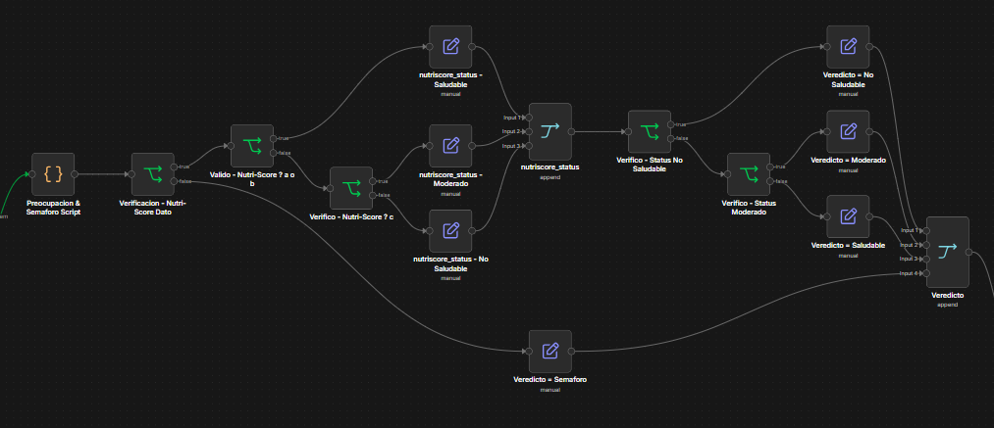

El nodo «Verificacion - Nutri-Score Datos» comprueba si la información está disponible y puede utilizarse.

Si no existe un grado Nutri-Score válido, el veredicto final se basa únicamente en el semáforo de nutrientes.

Cuando se dispone de un grado válido, se aplica la siguiente correspondencia:

El resultado se almacena en la variable nutriscore_status:

Nutriscore_grade = “a o b” → nutriscore_status = “Saludable”
Nutriscore_grade = “c” → nutriscore_status = “Moderado”
Nutriscore_grade = “d o e” → nutriscore_status = “No Saludable”

Las ramas se unifican mediante un nodo Merge en modo Append, para continuar con un único resultado de clasificación.

3.3. Selección del veredicto final
Una vez calculados ambos métodos, se selecciona siempre la categoría más restrictiva. Esto evita que una valoración favorable de un método anule una advertencia del otro.

Cuando no hay Nutri-Score válido, se conserva el resultado del semáforo.

Si ambos métodos están disponibles, los nodos IF aplican las prioridades siguientes:

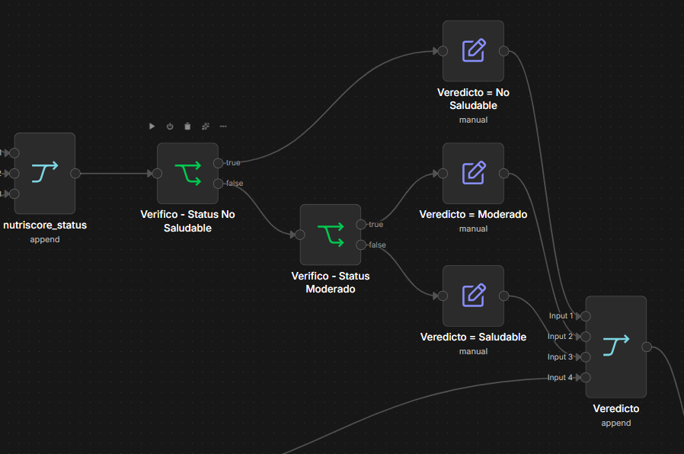

Primero, «Verifico - Status No Saludable» comprueba si cualquiera de los dos resultados es «No Saludable».

Si se cumple esa condición, el veredicto final es «No Saludable».
Si no se cumple, se evalúa la categoría intermedia.
El nodo «Verifico - Status - Moderado» comprueba si alguno de los resultados es «Moderado».
Si la condición es verdadera, el veredicto final es «Moderado».
Si ambos métodos son «Saludable», el veredicto final es «Saludable».

Un último Merge reúne las ramas y entrega la variable veredicto, que contiene la categoría definitiva del producto.

4. Generación de la recomendación con IA

Con el veredicto ya decidido por las reglas, SnackCheck solicita a Groq una recomendación en lenguaje natural. La IA no recalcula la clasificación: recibe el resultado y adapta el tono de la explicación.

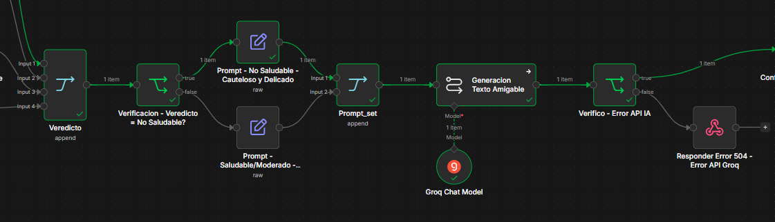

El nodo IF «Verificación - Veredicto = No Saludable?» decide qué instrucción de estilo añadir a la petición del modelo.

Si el veredicto es «No Saludable»:
Se define prompt_set para pedir un mensaje prudente, respetuoso y cauteloso.

{
"prompt_set": "Debido a que el alimento no es saludable, crea el mensaje de forma cautelosa y delicadamente al usuario."
}

Si el veredicto es «Saludable» o «Moderado»:
Se define prompt_set para solicitar una recomendación alentadora, sin contradecir el nivel de moderación establecido.

{
"prompt_set": "Dado que el Alimento es Saludable o Moderado, crea el mensaje de forma alentadora al usuario."
}

Un nodo Merge reúne las dos rutas posibles y proporciona prompt_set al nodo que genera el texto.

4.1. Estructura del prompt

El prompt organiza la información en cuatro partes: rol del asistente, contexto del producto, objetivo de la recomendación y formato de salida. Incluye los datos nutricionales y el veredicto calculado, además de la instrucción de tono definida en el paso anterior. El texto del prompt se conserva a continuación como referencia de la implementación.

# Rol
Eres un asesor de alimentos nutricionales y debes de crear un mensaje informando al usuario de forma honesta según el veredicto que se defina del alimento (Saludable - Moderado - No Saludable) y sus valores nutricionales.

# Contexto
* Nombre Alimento: {{ $('Obtener Datos Producto').item.json.product_name }}
* Marca: {{ $('Obtener Datos Producto').item.json.brands }}
* Nutrientes: {
"sugar_100g" : {{ $('Obtener Datos Producto').item.json.nutriments.sugars_100g }},
"salt_100g" : {{ $('Obtener Datos Producto').item.json.nutriments.salt_100g }},
"fat_100g" : {{ $('Obtener Datos Producto').item.json.nutriments.fat_100g }},
"energy-kcal_100g" : {{ $('Obtener Datos Producto').item.json.nutriments['energy-kcal_100g'] }},
"nutriscore_grade" : {{ $('Obtener Datos Producto').item.json.nutriscore_grade }}
}
* veredicto: {{ $('Veredicto').item.json.veredicto }}

# Objetivo
Quiero que escribas un texto teniendo en cuenta el contexto y sobre todo el veredicto del producto analizado. Deberas de variar la redaccion del texto segun el siguiente prompt: {{ $json.prompt_set }}

# Salida
Haz el texto que sea una recomendacion y facil de interpretar para cualquier persona. No incluyas los datos del contexto. No generes un titulo, solo genera el texto de recomendacion.

Una vez recibida la respuesta del modelo, el flujo verifica si se produjo un error durante la generación. Si la IA falla, utiliza la rama de error configurada en lugar de presentar una recomendación incompleta.

5. Presentación de la salida

Cuando la generación de IA termina sin errores, SnackCheck prepara el mensaje final que recibirá el usuario. Combina datos y decisiones deterministas con la recomendación redactada por Groq.

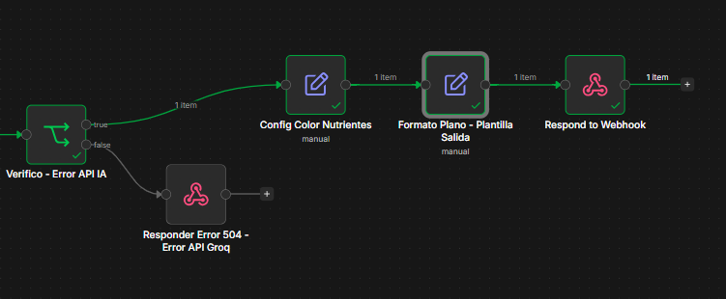

El nodo Set «Config Color Nutrientes» asigna los símbolos del semáforo: verde para «Bajo», amarillo para «Medio» y rojo para «Alto». La sal y las grasas utilizan las etiquetas «Bajo» y «Alto»; el azúcar admite las tres categorías.

sugar_color = {{ $('sugar_status').item.json.sugar_status === "Bajo" ? "🟢":
$('sugar_status').item.json.sugar_status === "Medio" ? "🟡": "🔴"}}

salt_color = {{ $('salt_status').item.json.salt_status === "Bajo" ? "🟢": "🔴"}}

fat_color = {{ $('fat_status').item.json.fat_status === "Bajo" ? "🟢": "🔴"}}

Por último, «Formato Plano - Plantilla Salida» reúne el nombre, la marca, el Nutri-Score, los nutrientes, las calorías, el veredicto y el texto generado. El cuerpo se entrega como texto plano. Para mejorar su lectura, los números de la salida se redondean a un máximo de dos decimales sin modificar los valores que se utilizaron en las comparaciones.

5.1. Plantilla de respuesta

🦉 ASESOR NUTRICIONAL
-----------------------

Nombre Producto: {{ $('Obtener Datos Producto').item.json.product_name || "Desconocido" }}
Marca: {{ $('Obtener Datos Producto').item.json.brands || "Desconocida" }}
Nutri Score: {{ $('Obtener Datos Producto').item.json.nutriscore_grade || "Desconocida" }}

Nutrientes: (Valores cada 100g)
-------------------------------
{{ $json.sugar_color }} Azucar: {{ Number(Number($('Obtener Datos Producto').item.json.nutriments.sugars_100g).toFixed(2)) }} gr/100gr ({{ $('sugar_status').item.json.sugar_status }})
{{ $json.salt_color }} Sal: {{ Number(Number($('Obtener Datos Producto').item.json.nutriments.salt_100g).toFixed(2)) }} gr/100gr ({{ $('salt_status').item.json.salt_status }})
{{ $json.fat_color }} Grasas: {{ Number(Number($('Obtener Datos Producto').item.json.nutriments.fat_100g).toFixed(2)) }} gr/100gr ({{ $('fat_status').item.json.fat_status }})

Calorias: {{ Number(Number($('Obtener Datos Producto').item.json.nutriments['energy-kcal_100g']).toFixed(2)) }} Kcal/100gr

🚨 Veredicto: {{ $('Veredicto').item.json.veredicto }}

💡 Recomendación:
{{ $('Generacion Texto Amigable').item.json.text }}

Parte III — Validation-Test
Esta sección reúne las pruebas manuales del webhook, los escenarios de límite y los procedimientos para simular fallos de servicios externos. Los resultados esperados se distinguen de los efectivamente observados.

SnackCheck — Registro de pruebas y resultados
Las pruebas funcionales se realizaron con Hoppscotch contra POST /webhook-test/nutrition-check, salvo indicación contraria. La latencia es el tiempo total observado por el cliente para cada solicitud. Las ejecuciones individuales permiten registrar el comportamiento funcional, pero no equivalen a pruebas de carga ni a un acuerdo de nivel de servicio.

Contrato de salida comprobado contra el enunciado
El enunciado de 4Geeks exige HTTP 200 para el veredicto en texto plano, la autodocumentación JSON y los datos insuficientes JSON; HTTP 400 para errores de validación; y HTTP 404 para productos no encontrados. La cabecera Content-Type identifica el formato y es independiente del código de estado. Por ello, TC-016 utiliza HTTP 200 con el código funcional PRODUCT_MISSING_DATA.

Caso de Prueba: Solicitud Vacia - Autodocumentacion (Verificado)
ID: TC-001.
Objetivo: verificar que una solicitud POST sin cuerpo devuelve la autodocumentación de la API.
Entrada: POST https://ericdevs2.app.n8n.cloud/webhook-test/nutrition-check, sin cuerpo JSON.
Salida esperada: HTTP 200 con información de uso, campo barcode, formatos admitidos y códigos de respuesta.
{
"title": "API SnackCheck - Evaluacion de Productos",
"objetivo": "El objetivo de esta API es poder deteminar si un producto, mediante su codigo de barra, es Saludable - Moderador o No Saludable, y poder entregar una recomendacion al usuario. Utilizamos la API de Open Food Facs para obtener los datos nutricionales de los productos.",
"method": "POST",
"endpoint": "https://ericdevs2.app.n8n.cloud/webhook/nutrition-check",
"required_fields": {
"barcode": "string or Int"
},
"barcode_format_supported": [
"EAN-8",
"EAN-13",
"UPC-A",
"UPC-E"
],
"responses": {
"200": "Evaluación realizada correctamente",
"400": "Datos de entrada inválidos",
"401": "Unauthorized - API (Open Food Facts)",
"404": "Producto no encontrado",
"429": "To many Request - API (Open Food Facts)",
"500": "Error interno de Servidor"
}
}
Pasos de Prueba:
1. En Hoppscotch, configurar el método POST y la URL de pruebas https://ericdevs2.app.n8n.cloud/webhook-test/nutrition-check.
2. Dejar el cuerpo de la solicitud vacío.
3. Enviar la solicitud y comprobar que la respuesta contiene el JSON de autodocumentación.
Resultado observado: HTTP 200 OK. Se devuelve un objeto JSON de autodocumentación con title, objetivo, method: POST, endpoint, required_fields.barcode, barcode_format_supported y responses. Los campos visibles coinciden con lo esperado. La URL indicada dentro de la respuesta es el endpoint publicado (/webhook/), aunque el ensayo se ejecutó en el endpoint de pruebas (/webhook-test/). Estado: Aprobado — reconfirmado mediante captura de Hoppscotch. Tiempo de respuesta (Hoppscotch): 1280 ms. Tamaño de respuesta (Hoppscotch): 2.24 KB. Notas: Solicitud POST sin cuerpo. Los códigos HTTP incluidos dentro de la autodocumentación son información de la API; este caso no demuestra que se hayan ejecutado los escenarios correspondientes a esos códigos.

Pruebas de entrada: webhook y código de barras
Los casos siguientes comprueban la validación de entradas, la clasificación de productos y las respuestas ante errores.

Casos de entrada válida y clasificación nutricional

Caso de Prueba: Formato EAN-13 — Dos nutrientes altos y Nutri-Score e
ID: TC-002
Objetivo: Verificar que la API acepta un código EAN-13 válido, recupera sus datos de Open Food Facts y clasifica un producto con dos nutrientes Alto (azúcar y grasas) como No Saludable mediante el semáforo. Comprobar además que su Nutri-Score e coincide con esa clasificación y que el sistema devuelve el veredicto final No Saludable junto con una recomendación de tono cauteloso.
Entrada: {"barcode":"3017620422003"} — 13 dígitos (EAN-13). Endpoint utilizado: POST https://ericdevs2.app.n8n.cloud/webhook-test/nutrition-check.
Salida esperada: HTTP 200 OK, veredicto en texto plano No Saludable, dos nutrientes Alto, Nutri-Score e y recomendación cautelosa.
Resultado observado (ejecución completa aportada):
• HTTP: 200 OK.
• Tiempo de respuesta (Hoppscotch): 2928 ms (2,928 s); una ejecución anterior del mismo producto mostró 2915 ms.
• Tamaño de respuesta: 2.32 KB.
• Producto: Testglas.
• Marca: Nutella, Ferrero.
• Nutri-Score: e → No Saludable.
• Azúcar: 56.3 g/100 g → Alto.
• Sal: 0.11 g/100 g → Bajo.
• Grasas: 30.9 g/100 g → Alto.
• Calorías: 539 kcal/100 g.
• Semáforo calculado: No Saludable (dos nutrientes altos).
• Veredicto final observado: No Saludable.
• Recomendación observada: aconseja limitar el consumo, explica la contribución del azúcar y las grasas y sugiere alternativas y consumo ocasional. El tono es cauteloso y concuerda con el veredicto.
Estado: Aprobado — formato de entrada, HTTP, nutrientes, semáforo, Nutri-Score, veredicto y recomendación contrastados con la captura y el texto de respuesta compartidos. Notas: La recomendación menciona «grasas saturadas», pero el dato mostrado por SnackCheck corresponde a grasas totales. Es una observación menor de precisión del texto de IA, no un fallo de clasificación. TC-004 también comprueba dos nutrientes altos, pero con un tercero Medio, mientras que TC-002 presenta un tercero Bajo. Este TC-002 se documenta según la ejecución real de Testglas; el intento exploratorio con Nestea no forma parte de su aprobación.

Caso de Prueba: Formato EAN-13 - 1 nutriente alto y Nutri-Score restrictivo
ID: TC-003
Objetivo: Comprobar que un EAN-13 correspondiente a un producto con un nutriente alto produce semáforo Moderado, pero que un Nutri-Score d da como resultado final No Saludable.
Entrada: {"barcode":"4001686301524"} (13 dígitos).
Salida esperada: No Saludable; recomendación cautelosa y respetuosa.
Resultado observado: HTTP 200 OK; producto *Haribo Goldbären 20 Minis* (Haribo); Nutri-Score d; azúcar 46 g/100 g (Alto); sal 0.1 g/100 g (Bajo); grasas 0.5 g/100 g (Bajo); calorías 343 kcal/100 g. El veredicto final mostrado es No Saludable, coherente con elegir el resultado más restrictivo. El texto recomienda moderar el consumo y no contradice los valores mostrados.
Tiempo de respuesta (Hoppscotch): 2671 ms.
Tamaño de respuesta: 2.34 KB.
Estado: Aprobado — ejecución completa y salida textual aportadas.
Notas: En versiones anteriores figuraba por error Nutri-Score e; la ejecución observada devuelve d. Ambos grados llevan a No Saludable, pero el registro debe reflejar el valor real.

Caso de Prueba: Formato EAN-13 - 2 nutrientes altos y 1 medio, Nutri-Score e
ID: TC-004
Objetivo: Comprobar que dos nutrientes altos determinan No Saludable por semáforo y que Nutri-Score e coincide con el veredicto.
Entrada registrada: {"barcode":"8076809513753"} (EAN-13; entrada confirmada en la captura).
Salida esperada: No Saludable; recomendación cautelosa.
Resultado observado (texto aportado): *Barilla PESTO alla GENOVESE* (Barilla), Nutri-Score e; azúcar 5 g/100 g (Medio), sal 3.2 g/100 g (Alto), grasas 47 g/100 g (Alto), calorías 492 kcal/100 g; veredicto final No Saludable. La recomendación advierte sobre grasas, sal y porciones y mantiene un tono cauteloso.
Tiempo de respuesta (Hoppscotch): 3260 ms (captura de la repetición aportada).
Estado: Aprobado funcionalmente — la salida textual completa coincide con el escenario.
Notas: Tiempo transcrito de la captura de Hoppscotch.

Caso de Prueba: Formato EAN-13 - 0 nutrientes altos, Nutri-Score c
ID: TC-005
Objetivo: Comprobar que cero nutrientes altos producen semáforo Saludable, pero que Nutri-Score c determina el veredicto final Moderado.
Entrada registrada: {"barcode":"5449000147417"} (EAN-13; entrada confirmada en la captura).
Salida esperada: Moderado; recomendación alentadora y prudente.
Resultado observado (texto aportado): *Cappy PULPY* (Cappy), Nutri-Score c; azúcar 4.4 g/100 g (Bajo), sal 0.04 g/100 g (Bajo), grasas 0 g/100 g (Bajo), calorías 21 kcal/100 g; veredicto final Moderado. El tono es alentador.
Tiempo de respuesta (Hoppscotch): 2685 ms (captura de la repetición aportada).
Estado: Aprobado funcionalmente, con observación menor de texto de IA.
Notas: La frase «contribuirá a tu bienestar sin exceder tus necesidades nutricionales» es demasiado categórica sin conocer a la persona. No cambia el veredicto, pero conviene evitar este tipo de garantías en mejoras futuras.

Caso de Prueba: Formato EAN-13 - 0 nutrientes altos, Nutri-Score b
ID: TC-006
Objetivo: Comprobar que cero nutrientes altos y Nutri-Score b producen el veredicto final Saludable.
Entrada registrada: {"barcode":"3168930163480"} (EAN-13; entrada confirmada en la captura).
Salida esperada: Saludable; recomendación alentadora.
Resultado observado (texto aportado): *Alvalle Gazpacho l'original* (ALVALLÉ), Nutri-Score b; azúcar 3.3 g/100 g (Bajo), sal 0.67 g/100 g (Bajo), grasas 2.2 g/100 g (Bajo), calorías 40 kcal/100 g; veredicto final Saludable. La recomendación mantiene un tono positivo.
Tiempo de respuesta (Hoppscotch): 2167 ms (captura de la repetición aportada).
Estado: Aprobado funcionalmente, con observación menor de texto de IA.
Notas: «Inclúyelo en tus comidas diarias» es una recomendación más prescriptiva de lo necesario; bastaría con sugerir integrarlo dentro de una alimentación variada.

Caso de Prueba: Formato EAN-13 - 1 nutriente alto, Nutri-Score favorable
ID: TC-007
Objetivo: Verificar que un EAN-13 con un nutriente Alto obtiene semáforo Moderado y que este prevalece frente a Nutri-Score a (Saludable).
Entrada: {"barcode":"4068262073381"} — 13 dígitos.
Endpoint: POST /webhook-test/nutrition-check.
Salida esperada: Veredicto Moderado y recomendación alentadora con moderación.
Resultado observado: HTTP 200 OK; producto *Beurre De Cacahuètes* (Aldi, Trader Joe's); Nutri-Score a; azúcar 5.5 g/100 g (Medio); sal 0.01 g/100 g (Bajo); grasas 50 g/100 g (Alto); calorías 625.956022944551 kcal/100 g; veredicto final Moderado. La recomendación alienta el consumo moderado y reconoce el alto contenido de grasa.
Tiempo de respuesta (Hoppscotch): 2871 ms (última ejecución); una ejecución anterior registró 2183 ms. Tamaño de respuesta (Hoppscotch): 2.45 KB.
Estado: Aprobado funcionalmente — entrada, clasificación, resultado y recomendación verificados.
Notas: La propuesta de «una o dos cucharadas al día» es demasiado específica sin conocer las necesidades individuales. En esta ejecución histórica las calorías aparecen con muchos decimales; el export final revisado ya incorpora redondeo de nutrientes y calorías en la plantilla de presentación.

Caso de Prueba: Formato UPC-A de 12 dígitos - 1 nutriente alto, Nutri-Score c
ID: TC-008
Objetivo: Verificar que un UPC-A de 12 dígitos conserva el cero inicial y que un nutriente Alto con Nutri-Score c produce veredicto final Moderado.
Entrada: {"barcode":"044000081867"} — 12 dígitos; dígito de control UPC-A válido. Importante: el barcode se envía como cadena para conservar el cero inicial.
Salida esperada: Veredicto Moderado y recomendación alentadora con moderación.
Resultado observado (texto aportado): producto *Chocolate Sandwich Cookies* (Oreo); Nutri-Score c; azúcar 0 g/100 g (Bajo); sal 0.94 g/100 g (Bajo); grasas 19.91 g/100 g (Alto); calorías 398.230088495575 kcal/100 g; veredicto final Moderado. La recomendación indica consumo moderado y es globalmente coherente con la clasificación.
Tiempo de respuesta (Hoppscotch): 3275 ms (captura aportada).
Estado: Aprobado — salida y tiempo de respuesta observados.
Notas: El resultado observado muestra 0 g de azúcar; con esta captura por sí sola no se puede verificar la variante comercial exacta del producto ni la calidad de todos los campos de Open Food Facts. No se atribuye automáticamente ese dato a un fallo de SnackCheck. La recomendación no debe prometer beneficios de salud personalizados. En esta ejecución histórica las calorías se mostraron con muchos decimales; el export final revisado ya redondea ese valor en la plantilla de presentación.

Caso de Prueba: Formato EAN-8 de 8 dígitos — sin nutrientes altos, Nutri-Score e
ID: TC-009
Objetivo: Verificar que el endpoint acepta un EAN-8 de 8 dígitos y que Nutri-Score e determina No Saludable aunque el semáforo nutricional no tenga nutrientes Alto.
Entrada: {"barcode":"54490000"} — EAN-8.
Endpoint: POST /webhook-test/nutrition-check.
Salida esperada: Veredicto No Saludable y recomendación cautelosa.
Resultado observado: HTTP 200 OK; producto *Coca-Cola Original Taste*, marca Coca-Cola, Nutri-Score e; azúcar 10.6 g/100 g (Medio), sal 0 g/100 g (Bajo), grasas 0 g/100 g (Bajo); 42 kcal/100 g; semáforo Saludable (0 nutrientes altos); veredicto final No Saludable. La recomendación aportada es cautelosa y reconoce el contenido de azúcar.
Tiempo de respuesta (Hoppscotch): 2963 ms.
Estado: Aprobado — formato, clasificación final y tono de la recomendación verificados.
Notas: La versión previa del objetivo describía erróneamente el semáforo y el Nutri-Score como Moderado; se corrigió para coincidir con el caso efectivamente probado.

Casos de error y validaciones de entrada

TC-010 — Campo barcode ausente
ID: TC-010
Objetivo: Comprobar que la API rechaza una solicitud POST con cuerpo JSON que no contiene el campo requerido barcode.
Entrada: {"bar":1} (se envía bar, no barcode).
Endpoint: POST /webhook-test/nutrition-check.
Salida esperada: HTTP 400 Bad Request, status: "error", code: "BARCODE_MISSING", barcode_send: null y barcode_status: "Invalid".
Resultado observado: HTTP 400 Bad Request. Se recibió el siguiente cuerpo JSON:
{
"status": "error",
"http_code": 400,
"code": "BARCODE_MISSING",
"barcode_send": null,
"barcode_status": "Invalid",
"error": "No se ha encontrado un codigo de barras proporcionado a la API o no cumple con los estandares (EAN-8, EAN-13, UPC-A, UPC-E)",
"example": "Envia: {'barcode': '3017620422003'} ",
"hint": "Verifica que el barcode se este enviando y que cuente con 8,12, o 13 numeros sin caracteres",
"timestamp": "2026-10-19T23:52:11.319+02:00"
}
Tiempo de respuesta (Hoppscotch): 1251 ms. Tamaño de respuesta (Hoppscotch): 1.84 KB. Estado: Aprobado — código HTTP y mensaje de error coinciden con lo esperado. Notas: barcode_send es null (valor JSON, no texto), porque el parámetro requerido no fue suministrado. La ejecución termina correctamente en la validación de entrada, sin necesidad de consultar Open Food Facts ni generar una recomendación.

TC-011 — Campo barcode vacío
ID: TC-011
Objetivo: Verificar que una solicitud con el campo barcode presente, pero vacío, se rechaza con error de entrada.
Entrada: {"barcode":""}.
Endpoint: POST /webhook-test/nutrition-check.
Salida esperada: HTTP 400 Bad Request, code: "BARCODE_MISSING", barcode_send: "" y barcode_status: "Invalid".
Resultado observado: HTTP 400 Bad Request; la respuesta contiene status: "error", http_code: 400, code: "BARCODE_MISSING", barcode_send: "", barcode_status: "Invalid", además de error, example, hint y timestamp.
Tiempo de respuesta (Hoppscotch): 1254 ms (1,254 s). Tamaño de respuesta (Hoppscotch): 1.84 KB.
Estado: Aprobado — coincide con el caso esperado.
Notas: La propiedad barcode_send conserva la cadena vacía "", a diferencia de TC-010, en el cual el campo no existe y se devuelve null. Ambas variantes son rechazadas mediante HTTP 400.

TC-012 — Código de 13 caracteres con letras
ID: TC-012
Objetivo: Verificar que una entrada de 13 caracteres que contiene letras se rechaza, aunque su longitud sea admisible para un EAN-13.
Entrada: {"barcode":"3017620422aa3"}.
Endpoint: POST /webhook-test/nutrition-check.
Salida esperada: HTTP 400 Bad Request, code: "BARCODE_INVALID", barcode_send: "3017620422aa3" y barcode_status: "Invalid".
Resultado observado: HTTP 400 Bad Request con los siguientes campos en el cuerpo JSON:
{
"status": "error",
"http_code": 400,
"code": "BARCODE_INVALID",
"barcode_send": "3017620422aa3",
"barcode_status": "Invalid",
"error": "El codigo de barra no cumple los estandares (EAN-8, EAN-13, UPC-A, UPC-E), deben ser solo numeros y no incluir letras",
"example": "Envia: {'barcode': '3017620422003'} ",
"hint": "El codigo de barra debe tener 8, 12 o 13 caracteres unicamente numericos",
"timestamp": "2026-10-20T00:00:14.101+02:00"
}
Tiempo de respuesta (Hoppscotch): 1174 ms (1,174 s). Tamaño de respuesta (Hoppscotch): 1.82 KB. Estado: Aprobado — se rechaza la entrada en validación de formato y se conserva el valor incorrecto en barcode_send. Notas: La prueba confirma la detección de letras en un valor de longitud permitida; no comprueba el dígito de control de un código EAN válido.

TC-013 — Código de 12 caracteres con letras
ID: TC-013
Objetivo: Verificar que un código de barras de 12 caracteres con letras sea rechazado por la validación de formato.
Entrada: {"barcode":"3017620422a3"}
Salida esperada: HTTP 400 Bad Request, código BARCODE_INVALID y conservación del dato recibido en barcode_send.
Resultado observado (Hoppscotch):
{
"status": "error",
"http_code": 400,
"code": "BARCODE_INVALID",
"barcode_send": "3017620422a3",
"barcode_status": "Invalid",
"error": "El codigo de barra no cumple los estandares (EAN-8, EAN-13, UPC-A, UPC-E), deben ser solo numeros y no incluir letras",
"example": "Envia: {'barcode': '3017620422003'} ",
"hint": "El codigo de barra debe tener 8, 12 o 13 caracteres unicamente numericos",
"timestamp": "2026-10-20T00:02:19.565+02:00"
}
HTTP observado: 400 Bad Request. Tiempo de respuesta (Hoppscotch): 1300 ms (1,300 s). Tamaño de respuesta (Hoppscotch): 1.83 KB. Estado: Aprobado — se rechaza un valor con longitud admitida (12 caracteres) que contiene una letra (a). Notas: El mensaje de error explica el formato requerido y reproduce el valor recibido. Esta prueba cubre la validación de caracteres, no el dígito de control UPC-A.

TC-014 — Código de 8 caracteres con letras
ID: TC-014
Objetivo: Verificar que un código de barras de 8 caracteres que contiene letras se rechaza durante la validación de formato.
Entrada: {"barcode":"301762a4"}
Salida esperada: HTTP 400 Bad Request, código BARCODE_INVALID, barcode_send igual a la entrada y barcode_status igual a Invalid.
Resultado observado (Hoppscotch, nueva ejecución):
{
"status": "error",
"http_code": 400,
"code": "BARCODE_INVALID",
"barcode_send": "301762a4",
"barcode_status": "Invalid",
"error": "El codigo de barra no cumple los estandares (EAN-8, EAN-13, UPC-A, UPC-E), deben ser solo numeros y no incluir letras",
"example": "Envia: {'barcode': '3017620422003'} ",
"hint": "El codigo de barra debe tener 8, 12 o 13 caracteres unicamente numericos",
"timestamp": "2026-10-20T00:03:11.818+02:00"
}
HTTP observado: 400 Bad Request. Tiempo de respuesta (Hoppscotch): 752 ms (0,752 s). Tamaño de respuesta: 1.82 KB. Estado: Aprobado. Notas: La longitud (8 caracteres) está permitida, pero la letra a provoca el rechazo esperado; no se comprueba el dígito de control.

Caso de Prueba: Solicitud Error 404 - Producto no encontrado
ID: TC-015
Objetivo: Verificar la respuesta cuando Open Food Facts no encuentra el producto.
Entrada: {"barcode":"3011793003685"}
Salida esperada: HTTP 404 Not Found, código PRODUCT_NO_FOUND.
Resultado observado (Hoppscotch, nueva ejecución):
{
"status": "error",
"http_code": 404,
"barcode_send": "3011793003685",
"code": "PRODUCT_NO_FOUND",
"error": "Producto no Encontrado en nuestra base de datos - Vuelva a intentar con otro producto",
"example": "Envia: {'barcode': '3017620422003'} ",
"timestamp": "2026-10-20T00:03:54.408+02:00"
}
HTTP observado: 404 Not Found. Tiempo de respuesta (Hoppscotch): 1403 ms (1,403 s). Tamaño de respuesta: 1.62 KB. Estado: Aprobado. Notas: Se devuelve un error estructurado cuando la consulta no encuentra el código solicitado.

Caso de Prueba: Error - Datos Insuficientes
ID: TC-016
Objetivo: Verificar que se informa cuando un producto existe pero los datos nutricionales son insuficientes o inválidos.
Entrada: {"barcode":"6111035000058"}
Salida esperada: HTTP 200 OK exigido en «Salida» por el enunciado de 4Geeks, con cuerpo JSON, status: "error" y código PRODUCT_MISSING_DATA; no debe emitirse un veredicto nutricional.
Resultado observado (Hoppscotch, nueva ejecución):
{
"status": "error",
"http_code": 200,
"code": "PRODUCT_MISSING_DATA",
"barcode_send": 6111035000058,
"error": "Los datos en la API Open Foods Facts son insuficientes o invalidos - Intenta con otro producto",
"example": "Envia: {'barcode': '3017620422003'} ",
"hint": "Vuelve a probar en scannear otro producto, actualmente nuestra base de dato tiene incompletos o los datos invalidos de este producto.",
"timestamp": "2026-10-20T00:04:34.106+02:00"
}
HTTP observado: 200 OK. Tiempo de respuesta (Hoppscotch): 1085 ms (1,085 s). Tamaño de respuesta: 1.81 KB. Estado: Aprobado — coincide con el requisito explícito del entregable. Notas: La especificación diferencia el estado HTTP (200, operación procesada) del estado funcional del cuerpo (status: "error", no se puede clasificar). En este ejercicio no debe sustituirse el 200 por otro código, porque el requisito solicita expresamente 200 para los datos insuficientes.

Prueba adicional — valor límite de azúcar

Caso de Prueba: Azúcar exactamente 22,5 g/100 g (regresión de límite)
ID: TC-017
Objetivo: Comprobar que el valor exacto 22,5 g/100 g se clasifica como Medio después de corregir la condición de azúcar en n8n.
Entrada: {"barcode":"8436606892497"} — POST al endpoint de pruebas /webhook-test/nutrition-check.
Salida esperada: Azúcar 22,5 g/100 g → Medio; con sal Alto y grasas Bajo, el semáforo corresponde a Moderado. Nutri-Score e debe producir veredicto final No Saludable si se aplica la regla del caso más restrictivo. Resultado observado (captura Hoppscotch):
• HTTP: 200 OK.
• Tiempo de respuesta: 3242 ms (3,242 s).
• Tamaño de respuesta: 2,27 KB.
• Producto: Hoisin Sauce; marca: The Holy Sauce.
• Nutri-Score: e.
• Azúcar: 22,5 g/100 g — Medio, confirmado visualmente.
• Sal: 4,8375 g/100 g — Alto.
• Grasas: 0 g/100 g — Bajo.
• Veredicto final y recomendación: no visibles en la captura; pendientes de contrastar con la parte inferior de la respuesta.
Estado: Aprobado para la condición límite de azúcar; verificación integral parcial (falta comprobar veredicto final y recomendación). Notas: Prueba adicional de regresión, diferente de TC-001 a TC-016. No mide rendimiento de carga; 3242 ms es la latencia observada para esta solicitud individual desde Hoppscotch.

Caso de Prueba: Azúcar exactamente 5 g/100 g (límite inferior de Medio)
ID: TC-018
Objetivo: Verificar que un valor exacto de 5 g/100 g de azúcar se clasifica como Medio, y no como Bajo.
Entrada: {"barcode":"5000328038209"} — POST al endpoint de prueba /webhook-test/nutrition-check.
Salida esperada: Azúcar 5 g/100 g → Medio; sal y grasas Alto → semáforo No Saludable. Con Nutri-Score unknown, el veredicto final debería derivarse del semáforo. Resultado observado (captura Hoppscotch):
• HTTP: 200 OK.
• Tiempo de respuesta: 3122 ms (3,122 s).
• Tamaño de respuesta: 2,36 KB.
• Producto mostrado: Saturates Sugars 5g Salt 0.50g ee ORIGINAL CHEESE; marca: Cheetos.
• Nutri-Score: unknown.
• Azúcar: 5 g/100 g — Medio; clasificación del límite confirmada visualmente.
• Sal: 1,64166666666667 g/100 g — Alto.
• Grasas: 31,3333333333333 g/100 g — Alto.
• Veredicto final y recomendación: no visibles en la captura; pendientes de contrastar.
Estado: Aprobado para la condición límite de azúcar; verificación integral parcial. Notas: Registro de una ejecución aislada, no una prueba estadística de rendimiento. Mantener los valores nutricionales originales para las decisiones; redondear, si se desea, solo en la plantilla de salida.

Caso de Prueba: Sal exactamente 1,5 g/100 g (límite superior de Bajo)
ID: TC-019
Objetivo: Verificar que salt_100g = 1,5 se clasifica como Bajo, ya que Alto comienza con valores estrictamente superiores a 1,5.
Entrada: {"barcode":"5054268138673"} — POST a /webhook-test/nutrition-check.
Salida esperada: Sal 1,5 g/100 g → Bajo; azúcar 2,2 y grasas 5,7 → Bajo; semáforo Saludable. Nutri-Score d debería prevalecer con un veredicto final No Saludable. Resultado observado (captura Hoppscotch):
• HTTP: 200 OK.
• Tiempo de respuesta: 2808 ms (2,808 s).
• Tamaño de respuesta: 2,15 KB.
• Producto: Rice Cakes Salt and Vinegar Flavoured 145G; marca Tesco.
• Nutri-Score: d.
• Azúcar: 2,2 g/100 g — Bajo.
• Sal: 1,5 g/100 g — Bajo (límite confirmado visualmente).
• Grasas: 5,7 g/100 g — Bajo.
• Veredicto final y recomendación: no visibles en la captura, aún no contrastados.
Estado: Aprobado para la condición límite de sal; verificación integral parcial. Notas: La latencia corresponde a una sola solicitud observada desde Hoppscotch; no constituye prueba de carga.

Caso de Prueba: Grasas exactamente 17,5 g/100 g (límite superior de Bajo)
ID: TC-020
Objetivo: Verificar que fat_100g = 17,5 se clasifica como Bajo y que no entra en la rama Alto, reservada a valores estrictamente superiores a 17,5.
Entrada: {"barcode":"8411320332900"} — POST a /webhook-test/nutrition-check.
Salida esperada: Grasas 17,5 g/100 g → Bajo; azúcar 0 y sal 0,9 → Bajo; semáforo Saludable. Nutri-Score b → Saludable; veredicto final esperado: Saludable. Resultado observado (captura Hoppscotch):
• HTTP: 200 OK.
• Tiempo de respuesta: 2812 ms (2,812 s).
• Tamaño de respuesta: 2,11 KB.
• Producto: Tonno all’Olio di Oliva; marca: Ortiz.
• Nutri-Score: b.
• Azúcar: 0 g/100 g — Bajo.
• Sal: 0,9 g/100 g — Bajo.
• Grasas: 17,5 g/100 g — Bajo; condición límite confirmada.
• Formato de salida: no aparecen decimales innecesarios en los valores visibles (0, 0.9, 17.5).
• Veredicto final y recomendación: no visibles en la captura; pendientes de contrastar.
Estado: Aprobado para la condición límite de grasas y la presentación observada; verificación integral parcial. Notas: Ejecución observada en Hoppscotch. La modificación del redondeo se confirmó visualmente para los valores mostrados; no demuestra por sí sola el comportamiento con una fracción larga, que puede comprobarse al repetir TC-018.

Pruebas controladas de errores de servicios externos — Open Food Facts y Groq
Alcance y evidencia: esta sección describe cómo se prepararon o pueden reproducirse las simulaciones documentadas y qué debe verificarse. No constituye, por sí sola, evidencia de que cada ejecución haya terminado correctamente. Se distingue entre código HTTP del servicio simulado, rama ejecutada en n8n y respuesta HTTP que recibe Hoppscotch. Las pruebas se basan en la configuración del archivo SnackCheck.json revisado el 20/10/2026.

A. Simulación de errores HTTP 400, 401, 429 y 500 — Open Food Facts
Objetivo. Verificar que, cuando la llamada del nodo Solicitud API - Open Food Facts obtiene un código HTTP de error, el workflow selecciona la rama correspondiente y devuelve un mensaje JSON controlado, sin continuar hasta la clasificación nutricional o la generación de IA.
Por qué se usa una simulación. Es difícil provocar de forma reproducible errores 400, 401, 429 y 500 en la API pública con un código de barras corriente. Para verificar el manejo interno de esos estados, las notas de prueba emplean https://httpbin.org/status/<CODIGO> como sustituto temporal de la respuesta del servicio. Esto no prueba que Open Food Facts esté fallando ni reproduce fielmente sus cuerpos de error: prueba el enrutamiento que realiza SnackCheck ante un determinado HTTP status.

Preparación y ejecución
1. En n8n, abre una copia de prueba de SnackCheck o utiliza un entorno de ejecución cuyo cambio temporal no se publique. Conserva la URL original del nodo Solicitud API - Open Food Facts para restaurarla después. Atención: usar una URL /webhook-test/ no garantiza por sí solo que las modificaciones guardadas en un flujo activo estén aisladas de producción.
2. Localiza el nodo Solicitud API - Open Food Facts. La URL original es:
https://world.openfoodfacts.org/api/v2/product/{{ $json.barcode }}.json?fields=product_name,brands,nutriscore_grade,nutriments
3. Mantén en el nodo HTTP Request las opciones que ya aparecen en el JSON exportado: respuesta completa (fullResponse = true) y no interrumpir el flujo por respuestas HTTP de error (neverError = true; onError = continueRegularOutput). Esto permite que el Switch inspeccione statusCode.
4. Sustituye temporalmente la URL de ese nodo por https://httpbin.org/status/400. Después repite la misma prueba con /401, /429 y /500, de una en una.
5. Antes de cada solicitud, activa Listen for test event en el Webhook del editor n8n. Desde Hoppscotch envía un POST a:
https://ericdevs2.app.n8n.cloud/webhook-test/nutrition-check
Con Content-Type: application/json y este cuerpo (barcode válido para pasar las validaciones de entrada):
{"barcode": "3017620422003"}
Como alternativa, desde una terminal:
curl -i -X POST 'https://ericdevs2.app.n8n.cloud/webhook-test/nutrition-check' \
-H 'Content-Type: application/json' \
-d '{"barcode":"3017620422003"}'
6. Verifica dos lugares en cada ejecución: (a) en n8n, la salida del nodo Solicitud API - Open Food Facts y qué salida toma Switch - Status Code API Open Food; (b) en Hoppscotch, el código HTTP recibido y el contenido de la respuesta. Anota el tiempo que muestra Hoppscotch si está disponible.
7. Cuando termines, restaura la URL original, verifica que está guardada en el flujo que corresponda y no publiques la configuración temporal. En la copia de prueba, puede descartarse la modificación al finalizar.

Matriz de casos de error simulados
ID de simulación | URL temporal del HTTP Request | Salida del Switch esperada | Nodo de respuesta configurado | Respuesta configurada en SnackCheck
SIM-OFF-400 | https://httpbin.org/status/400 | 400 | Responder Error 400 - Bad Request API Open Food | HTTP 400, JSON status: "error", http_code: 400, mensaje sobre solicitud incorrecta
SIM-OFF-401 | https://httpbin.org/status/401 | 401 | Responder Error 401 - Unauthorized API Open Food | HTTP 401, JSON status: "error", http_code: 401, mensaje de acceso no autorizado
SIM-OFF-429 | https://httpbin.org/status/429 | 429 | Responder Error 429 - Too Many Request API Open Food | HTTP 429, JSON status: "error", http_code: 429, code: "RATE_LIMITED_OPEN_FOOD_API"
SIM-OFF-500 | https://httpbin.org/status/500 | 500 / otros (fallback) | Responder Error 500 - Internal Server Error API Open Food | HTTP 500, JSON status: "error", http_code: 500, mensaje de error del servidor

Nota sobre la última fila: la rama 500 / otros es la salida de reserva del Switch; no se limita a un upstream HTTP 500. Un error inesperado o un cuerpo distinto del esperado también podría alcanzar esa salida. El workflow devuelve entonces el HTTP 500 genérico que configuraste. Esto comprueba el *fallback*, no una categorización exacta de todos los códigos posibles.
Criterios de aprobación para cada caso:
• El barcode supera las validaciones de entrada; no se confunde un HTTP 400 del servicio externo con BARCODE_MISSING o BARCODE_INVALID.
• El nodo HTTP Request expone el statusCode simulado y el Switch elige la salida indicada en la tabla.
• Se ejecuta el nodo Responder Error ... previsto, con el código y los campos JSON indicados.
• La clasificación nutricional y Groq no se ejecutan después de esa rama de error.
• Si el cliente recibe una página de error genérica en un caso 5xx, se contrasta en n8n el nodo ejecutado y se documenta lo que vio realmente el cliente; no se afirma que Hoppscotch recibió el JSON si no lo recibió.
Los procedimientos para simular 400, 401, 429 y 500 están descritos, pero no se dispone de evidencia individual completa (captura, respuesta real y latencia) para considerarlos pruebas ejecutadas y verificadas. Deben figurar como procedimientos reproducibles, no como resultados observados.

B. Simulación del fallo en la generación de texto — Groq (respuesta configurada 504)
Objetivo. Verificar que un error durante la generación de la recomendación no provoca que SnackCheck devuelva una recomendación inexistente o continúe como si la IA hubiera respondido; el workflow debe intentar pasar a Responder Error 504 - Error API Groq.
Funcionamiento actual verificado en el JSON:
Generacion Texto Amigable (onError: continueRegularOutput)
→ Verifico - Error API IA
→ si el resultado contiene $json.error: Responder Error 504 - Error API Groq
→ si no contiene error: Config Color Nutrientes → Formato Plano → respuesta normal
El nodo Responder Error 504 - Error API Groq está configurado para emitir HTTP 504 y un JSON con status: "error", http_code: 504, explicación de error de conexión con Groq y timestamp.

Método documentado de provocación del fallo
1. Trabaja en una copia de prueba o configuración aislada; conserva el modelo y credenciales originales para restaurarlos. El modelo identificado en el JSON revisado es openai/gpt-oss-20b dentro del nodo Groq Chat Model.
2. En Groq Chat Model, reemplaza temporalmente el identificador del modelo por uno inexistente, por ejemplo test-modelo-no-existe. En las notas originales también se menciona una segunda variante: usar credenciales de Groq incorrectas. No es necesario realizar ambas; la alternativa de modelo inválido evita manipular credenciales. Si se realiza la alternativa de credenciales, no publiques ni compartas tokens o secretos.
3. Activa Listen for test event y envía al endpoint de prueba el POST con un producto válido y datos nutricionales completos, por ejemplo {"barcode":"3017620422003"}, para que el flujo llegue hasta el paso de IA.
4. Revisa en n8n la salida de Generacion Texto Amigable, el resultado de Verifico - Error API IA y si se ejecutó Responder Error 504 - Error API Groq.
5. En Hoppscotch registra el HTTP real recibido, el cuerpo real (si es visible) y la latencia. Comprueba que no aparece una recomendación como si la IA hubiera completado correctamente la generación.
6. Restaura el identificador del modelo y las credenciales originales. Ejecuta una prueba normal para comprobar que volvió a generarse una recomendación. No mantengas publicado el fallo simulado.

Resultado y límite de interpretación
• Salida configurada en el workflow: HTTP 504, con un cuerpo JSON como el siguiente (timestamp variable):
{
"status": "error",
"http_code": 504,
"error": "Error al conectar con la API de IA (Groq). Vuelve a intentarlo mas tarde.",
"timestamp": "<fecha y hora de ejecución>"
}
• Observación descrita originalmente por el autor: al forzar un fallo mediante un modelo inexistente y, en otra ocasión, mediante credenciales incorrectas, Hoppscotch mostró el texto error code: 504, sin el JSON personalizado completo. Las notas lo atribuyen a la capa de Cloudflare. Se conserva esta observación del entorno de prueba, no como regla universal de Cloudflare o n8n.
• Precisión técnica: un modelo inexistente o una credencial inválida puede provocar errores de origen distintos de HTTP 504. En SnackCheck se normalizan los errores detectados por la rama de IA a una respuesta configurada como 504. Por tanto, esta prueba no acredita que Groq haya respondido HTTP 504 ni que se haya simulado un timeout auténtico de gateway: acredita el manejo del fallo en el paso de IA y la respuesta visible al cliente.
• Qué evidencia falta para cierre completo: una captura o registro de ejecución de n8n donde se vea efectivamente la rama Responder Error 504 - Error API Groq, junto con la respuesta observada en el cliente. La observación error code: 504 ya está descrita, pero por sí sola no prueba qué nodo la originó.
Estado de evidencia: fallo forzado y HTTP 504 observado según las notas del autor; ruta interna y cuerpo JSON no verificados con evidencia adjunta. No confundir una salida configurada con una salida observada.

C. Cierre de las simulaciones y control de cambios
Al cerrar las pruebas, registrar en el mismo documento, por cada simulación, la fecha, la URL o el modelo de prueba, el código devuelto por el servicio simulado, la rama ejecutada en n8n, el HTTP visto en Hoppscotch, el tiempo de respuesta y cualquier limitación (por ejemplo, sustitución del JSON por una página genérica). La restauración de la URL de Open Food Facts y del modelo/credenciales Groq debe quedar confirmada antes del export JSON definitivo.
No es necesario volver a ejecutar las simulaciones si se dispone de evidencia suficiente de las ejecuciones anteriores. Tampoco es necesario provocar un auténtico 429 de Open Food Facts ni bloquear llamadas reales al servicio: httpbin cumple el objetivo limitado de comprobar el enrutamiento de ese código.

Resumen de resultados observados
Caso | Qué verifica | HTTP observado | Tiempo Hoppscotch | Resultado documentado
TC-001 | Autodocumentación sin cuerpo | 200 | 1280 ms | Aprobado
TC-002 | EAN-13, dos nutrientes altos y Nutri-Score e | 200 | 2928 ms | Aprobado
TC-003 | 1 nutriente alto, Nutri-Score d | 200 | 2671 ms | Aprobado
TC-004 | 2 nutrientes altos, Nutri-Score e | 200 | 3260 ms | Aprobado
TC-005 | Nutri-Score c prevalece | 200 | 2685 ms | Aprobado
TC-006 | Veredicto Saludable | 200 | 2167 ms | Aprobado
TC-007 | Semáforo Moderado prevalece | 200 | 2871 ms | Aprobado
TC-008 | UPC-A con cero inicial | 200 | 3275 ms | Aprobado
TC-009 | EAN-8 y Nutri-Score e | 200 | 2963 ms | Aprobado
TC-010 | Campo barcode ausente | 400 | 1251 ms | Aprobado
TC-011 | Campo barcode vacío | 400 | 1254 ms | Aprobado
TC-012 | EAN-13 con caracteres | 400 | 1174 ms | Aprobado
TC-013 | UPC-A 12 caracteres con letra | 400 | 1300 ms | Aprobado
TC-014 | EAN-8 con letra | 400 | 752 ms | Aprobado
TC-015 | Producto no encontrado | 404 | 1403 ms | Aprobado
TC-016 | Datos nutricionales insuficientes | 200 | 1085 ms | Aprobado según 4Geeks
TC-017 | Azúcar = 22,5 g → Medio | 200 | 3242 ms | Límite aprobado; final no visible
TC-018 | Azúcar = 5 g → Medio | 200 | 3122 ms | Límite aprobado; final no visible
TC-019 | Sal = 1,5 g → Bajo | 200 | 2808 ms | Límite aprobado; final no visible
TC-020 | Grasas = 17,5 g → Bajo | 200 | 2812 ms | Límite aprobado; final no visible

«Aprobado» significa que el comportamiento observado coincide con el objetivo del caso. Para TC-017 a TC-020, la aprobación se refiere a la clasificación del valor límite visible en la captura; no valida automáticamente una respuesta final completa. Las simulaciones de errores externos se registran por separado porque su resultado no está verificado al mismo nivel.

Parte IV — CHANGELOG
El historial recoge cambios notables por versión o checkpoint, no cada prueba ni cada edición. La versión 0.1.0 indica primera entrega académica y no confirma por sí sola un despliegue productivo.

CHANGELOG — SnackCheck
Este historial resume los cambios relevantes incorporados en el checkpoint 0.1.0. No registra cada edición o prueba individual y no sustituye el historial de commits de Git.

[Unreleased]
Sin cambios registrados después del checkpoint inicial.

[0.1.0] — 2026-10-20 · Primera entrega académica
Alcance: primera versión documentada para la entrega académica del pre-work de 4Geeks. La etiqueta 0.1.0 identifica un checkpoint de referencia; no implica que se haya publicado una release en producción ni que se haya creado un tag de Git.

Added — Primera versión funcional
• Webhook POST /nutrition-check, autodocumentación JSON y validación del código de barras (longitud y caracteres numéricos).
• Consulta de Open Food Facts, comprobación de datos nutricionales y manejo de producto no encontrado.
• Semáforo de azúcar, sal y grasas; uso opcional de Nutri-Score; selección del veredicto más restrictivo.
• Recomendación con Groq: tono cauteloso para No Saludable y alentador para Saludable o Moderado.
• Contrato de salida del ejercicio: HTTP 200 para veredicto en texto plano, autodocumentación JSON y datos insuficientes JSON; HTTP 400/404 en errores de validación/producto inexistente.
• README, explicación detallada del flujo, diagrama editable y registro de TC-001 a TC-020.

Fixed — Ajustes incorporados antes de la entrega
• Límite de azúcar: 22.5 g/100 g se clasifica como Medio (<= 22.5).
• Redondeo de los nutrientes y las calorías en el texto de salida, a un máximo de dos decimales, sin alterar el cálculo de clasificación.
• Alineación de objetivos y entradas del registro de pruebas con las ejecuciones realmente documentadas (por ejemplo, TC-002 con Testglas).

Known limitations — Limitaciones conocidas
• No hay validación del dígito de control EAN/UPC, solo longitud y contenido numérico.
• Las recomendaciones de IA pueden variar y ocasionalmente resultar demasiado categóricas; no sustituyen asesoramiento nutricional individual.
• Los procedimientos para simular algunos fallos externos están documentados, pero no todas las ramas tienen evidencia independiente completa.
• No se han demostrado requisitos profesionales de disponibilidad, autenticación, monitorización ni pruebas de carga.

